**Тема 6. Логистическая регрессия, обучение SVM при помощи прямо-двойственного метода внутренней точки**

**Задание 1.** Написать (добавить в собственный класс/библиотеку) следующие функции:

1. Функцию, реализующую модель классификации на два класса на основе логистической регрессии.

*\* Возможна самостоятельная декомпозиция задачи на несколько функций, решающих конкретные подзадачи. В таком случае, для удобства вызова пользователем, необходимо предусмотреть оберточную функцию.*

*Формат входных данных:*

Обязательные параметры:

а) массив обучающей выборки (, , );

б) массив предсказываемой переменной ();

Необязательные параметры:

в) вид регуляризации (по умолчанию None, регрессия выполняется без нее);

г) построение графика классификации (по умолчанию False), определяет, будет ли построен график.

*\* возможно добавление других обязательных или необязательных параметров*

*Формат выходных данных:*

а) массив предсказанных классов (в формате [,]);

б) массив коэффициентов регрессии ();

г) график классификации, если стоит соответствующий параметр.

1. Функцию, реализующую модель классификации на два класса на основе логистической регрессии с радиальными базисными функциями.

*\* Возможна самостоятельная декомпозиция задачи на несколько функций, решающих конкретные подзадачи. В таком случае, для удобства вызова пользователем, необходимо предусмотреть оберточную функцию.*

*Формат входных данных:*

Обязательные параметры:

а) массив обучающей выборки (, , );

б) массив предсказываемой переменной ();

Необязательные параметры:

в) вид регуляризации (по умолчанию None, регрессия выполняется без нее);

г) построение графика классификации (по умолчанию False), определяет, будет ли построен график.

*\* возможно добавление других обязательных или необязательных параметров*

*Формат выходных данных:*

а) массив предсказанных классов (в формате [,]);

б) массив коэффициентов регрессии ();

г) график классификации, если стоит соответствующий параметр.

1. Функцию, реализующую модель классификации на два класса на основе логистической регрессии с регуляризацией L1.

*\* Возможна самостоятельная декомпозиция задачи на несколько функций, решающих конкретные подзадачи. В таком случае, для удобства вызова пользователем, необходимо предусмотреть оберточную функцию.*

*Формат входных данных:*

Обязательные параметры:

а) массив обучающей выборки (, , );

б) массив предсказываемой переменной ();

Необязательные параметры:

в) вид регуляризации (по умолчанию None, регрессия выполняется без нее);

г) построение графика классификации (по умолчанию False), определяет, будет ли построен график.

*\* возможно добавление других обязательных или необязательных параметров*

*Формат выходных данных:*

а) массив предсказанных классов (в формате [,]);

б) массив коэффициентов регрессии ();

г) график классификации, если стоит соответствующий параметр.

1. Функцию, реализующую модель классификации на два класса на основе метода опорных векторов. (опционально)

*\* Возможна самостоятельная декомпозиция задачи на несколько функций, решающих конкретные подзадачи. В таком случае, для удобства вызова пользователем, необходимо предусмотреть оберточную функцию.*

*Формат входных данных:*

Обязательные параметры:

а) массив обучающей выборки (, , );

б) массив предсказываемой переменной ();

Необязательные параметры:

в) вид регуляризации (по умолчанию None, регрессия выполняется без нее);

г) построение графика классификации (по умолчанию False), определяет, будет ли построен график.

*\* возможно добавление других обязательных или необязательных параметров*

*Формат выходных данных:*

а) массив предсказанных классов (в формате [,]);

б) массив коэффициентов регрессии ();

г) график классификации, если стоит соответствующий параметр.

1. Функцию, реализующую модель классификации на два класса с применением прямо-двойственного метода внутренней точки для задачи обучения метода опорных векторов. (опционально)

*\* Возможна самостоятельная декомпозиция задачи на несколько функций, решающих конкретные подзадачи. В таком случае, для удобства вызова пользователем, необходимо предусмотреть оберточную функцию.*

*Формат входных данных:*

Обязательные параметры:

а) массив обучающей выборки (, , );

б) массив предсказываемой переменной ();

Необязательные параметры:

в) вид регуляризации (по умолчанию None, регрессия выполняется без нее);

г) построение графика классификации (по умолчанию False), определяет, будет ли построен график.

*\* возможно добавление других обязательных или необязательных параметров*

*Формат выходных данных:*

а) массив предсказанных классов (в формате [,]);

б) массив коэффициентов регрессии ();

г) график классификации, если стоит соответствующий параметр.

**Задание 2.** Для тестирования написанных функций а так же прототипирования различных методов проводится следующее приемо-сдаточное тестирование:

* *Данные задания оформляются в отдельном пайплайне (в случае подключения собственной библиотеки), или ячейках, располагающихся ниже. Каждый тест пишется в своей ячейке и решает свой класс задач.*

1. Для каждого из реализованных методов привести не менее 5 примеров вычислений (работы программы). Желательно подобрать 1-2 примера, для которых метод работает хорошо, 1-2 примера для которых метод работает плохо и 1-2 примера для которых метод не применим или дает не верный результат..

2. Визуализировать классификацию.

*Предлагается построить полученные регрессии, показать отличия на одном наборе данных. Пример на рисунке :*

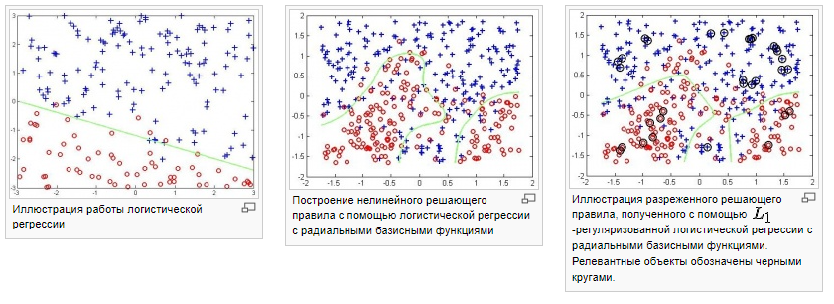

*\* Возможны другие варианты визуализации работы алгоритмов, на усмотрение студентов.*

**Дополнительные задания (опционально)**

1. Сравнить точность построенных классификаций на реальных данных

Предлагается для одного и того же набора реальных данных построить все виды классификаций, оценить точность предсказания.

1. Необходимо оформить проектную документацию по проекту в формате файла «Описание структуры и разделов документации по проекту.docx»

Список литературы для подготовки:

1. <https://habr.com/ru/company/ods/blog/323890/>
2. <http://www.machinelearning.ru/wiki/index.php?title=%D0%9C%D0%B5%D1%82%D0%BE%D0%B4%D1%8B_%D0%BE%D0%BF%D1%82%D0%B8%D0%BC%D0%B8%D0%B7%D0%B0%D1%86%D0%B8%D0%B8_%D0%B2_%D0%BC%D0%B0%D1%88%D0%B8%D0%BD%D0%BD%D0%BE%D0%BC_%D0%BE%D0%B1%D1%83%D1%87%D0%B5%D0%BD%D0%B8%D0%B8_%28%D0%BA%D1%83%D1%80%D1%81_%D0%BB%D0%B5%D0%BA%D1%86%D0%B8%D0%B9%29/2012/%D0%97%D0%B0%D0%B4%D0%B0%D0%BD%D0%B8%D0%B5_2>
3. http://www.machinelearning.ru/wiki/images/8/81/MOMO12_ipm.pdf